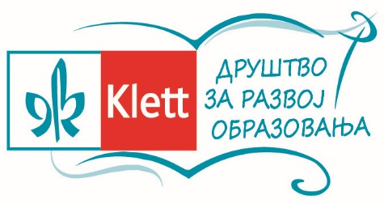 | 

Часопис „УЧЕЊЕ И НАСТАВА”

АУТОРСКА ИЗЈАВА
Под пуном моралном и материјалном одговорношћу, изјављујем/о:
а) Да чланак _______________________________________________________________,
достављен ради објављивања Редакцији часописа „Учење и настава”, представља резултат сопствених истраживања;
б) да не крши ауторска права или права било које треће стране;
в) да су поштована правила научне методологије у погледу цитирања извора и навода других аутора;
г) да није под овим, нити под било којим другим насловом, објављен у било којем научном часопису;
д) да није и неће бити понуђен ради објављивања било којем научном часопису у земљи или иностранству, док уредник часописа „Учење и настава” не извести аутора/е о крајњој одлуци о публиковању чланка;
ђ) да ће у случају публиковања истог по објављивању у часопису „Учење и настава” (у домаћем или иностаном часопису – прештампавањe) у фусноти навести податке о објављивању у овом часопису.

У__________________ 202__. Аутор/и:
________________________
_________________________
Потписанa и скениранa Изјаву у PDF формату шаље се уз рад на е-адресу:
casopis@klettobrazovanje.org

